- COLLEGA IL SOGGETTO AL VERBO (esercizio svolto)
LA NONNA STUDIA
IL CONTADINO MANGIA
LA PENNA SCRIVE
IL TRENO LAVA
IL GATTO CURA
LA BAMBINA ZAPPA
IL MEDICO MIAGOLA
LO STUDENTE GIOCA
LA LAVATRICE CORRE
L’ASCIUGAMANO ASCIUGA

- ORA RISCRIVI LE FRASI MINIME ( esercizio svolto)
LA NONNA MANGIA LA BAMBINA GIOCA
IL CONTADINO ZAPPA IL MEDICO CURA
LA PENNA SCRIVE LO STUDENTE STUDIA
IL TRENO CORRE LA LAVATRICE LAVA
IL GATTO MIAGOLA L’ASCIUGAMANO ASCIUGA

- RICOMPONI LA FRASE MINIMA ( esercizio svolto)
PESCE IL NUOTA = IL PESCE NUOTA
STIRA MAMMMA LA = LA MAMMA STIRA
SALDA SALDATORE IL = IL SALDATORE SALDA
LA PULISCE BIDELLA = LA BIDELLA PULISCE
PIOGGIA LA BAGNA = LA PIOGGIA BAGNA
MORDE CANE IL = IL CANE MORDE
SAPONE LAVA IL = IL SAPONE LAVA
FIORE IL PROFUMA = IL FIORE PROFUMA
SPAZZATURA PUZZA LA = LA SPAZZATURA PUZZA
IL RIDE BAMBINO = IL BAMBINO RIDE
- LEGGI LE FRASI E SCRIVI IL SOGGETTO E IL PREDICATO ( esercizio svolto)

FRASE | SOGGETTO | PREDICATO
MATTEO STUDIA | MATTEO | STUDIA
SLENDE IL SOLE | IL SOLE | SPLENDE
ARRIVA L’AUTOBUS | L’AUTOBUS | ARRIVA
IL CANE ABBAIA | IL CANE | ABBAIA
LA PIOGGIA CADE | LA PIOGGIA | CADE
IL PAPA’ LAVORA | IL PAPA’ | LAVORA
LA MAESTRA SPIEGA | LA MAESTRA | SPIEGA
SCRIVE LO STUDENTE | LO STUDENTE | SCRIVE
L’AUTISTA GUIDA | L’AUTISTA | GUIDA

- OSSERVA QUESTE FOTO E SCRIVI UNA FRASE MINIMA (possibili frasi)

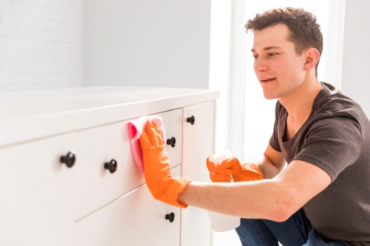 IL RAGAZZO PULISCE/SPOLVERA

LO SPORTIVO CORRE/SI ALLENA

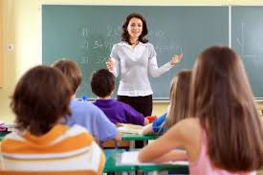 LA MAESTRA PARLA/SPIEGA

